Verleden tijd

Schrijf de persoonsvorm in de verleden tijd.

1 (leiden) Angela Merkel …………………………… Duitsland twaalf jaar lang.
2 (verwachten) Vanaf het begin ………………………………………. haar partij veel van haar.
3 (beseffen) Op school …………………………………… niemand dat ze bijzonder was.
4 (richten) Haar belangstelling ……………………………………. zich op de exacte vakken.
5 (beschouwen) Dat …………………………………….. de meeste mensen toen als speciaal.
6 (keren) Ze ………………………………………. zich af van de communistische politiek.
7 (verbazen) Ze ………………………………… iedereen met een geweldige scriptie.
8 (promoveren) Ze ……………………………………… met een onderzoek naar kwantumchemie.
9 (wachten) In de politiek …………………………………… haar een prachtige carrière.
10 (worden) Eerst ………………………… ze minister van Vrouwen- en Jeugdzaken.
11 (strijden) Daarna ………………………….. ze voor het milieu.
12 (beheersen) Ze …………………………………….. het politieke vak als geen ander.
13 (besteden) Zo ……………………………………… ze aandacht in de krant aan onfrisse
praktijken van haar eigen partij.
14 (redden, vergroten) Daarmee ………………………………. ze de partij en …………………………….
ze haar macht.
15 (ontmoeten) Ze ……………………………………… de groten der aarde.
16 (discussiëren) Mensen als Mandela en Obama ………………………………………….. graag met
haar.
17 (durven) Weinigen ………………………………….. haar openlijk tegen te spreken.
18 (vermijden, willen) Angela …………………………… ruzie, maar anderen …………………….
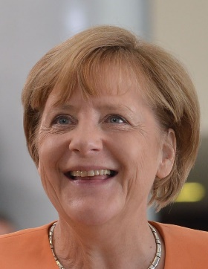
geen ruzie met haar.
19 (vinden) De meeste Duitsers …………………………….. haar een zeer goede
bondskanselier.
20 (vinden, voorlichten, checken) Ook de meeste politici ……………………….. haar goed, omdat ze de Bondsdag eerlijk ………………………………………….. en veel onderzoeken …………………………..
21 (herinneren) Ze ………………………………………… zich ook alle details van afspraken.
22 (bieden) Daarmee ………………………………….. ze hoop en steun aan veel Duitsers.
Verleden tijd - antwoorden

1 leidde
2 verwachtte
3 besefte
4 richtte
5 beschouwden
6 keerde
7 verbaasde
8 promoveerde
9 wachtte
10 werd
11 streed
12 beheerste
13 besteedde
14 redde, vergrootte
15 ontmoette
16 discussieerden
17 durfden
18 vermeed, wilden
19 vonden
20 vonden, voorlichtte, checkte
21 herinnerde
22 bood

